千葉県作業療法士会 千葉中央ブロック研修会
事例を通して考えよう！！
姿勢どうみる?シーティング・ポジショニング

■ 日 時 平成３０年 １月 ２０日（日）１０：００〜１５：００（受付９：３０〜）
■ 会 場 中村古峡記念病院 ■所在地 千葉市中央区千葉寺町１８８
- 講 師 柴田 美雅 先生（八千代リハビリテーション学院 認定作業療法士）
- 参加費 ２，０００円（今年度ＯＴ協会および千葉県作業療法士会会費納入の方）
３，０００円（非会員、他職種の方、学生は無料）
- ポイント認定 ２ポイント（今年度ＯＴ協会、千葉県作業療法士会会費納入の方）
- 研修内容 ベッド、車いすでのポジショニング、シーティングにおいて姿勢をケアするために必要な視
点や評価のポイント、具体的な活動に繋げるための介入方法について学ぶ。
- 申し込み方法
- 申し込みはE-mailもしくは、googleフォーム（QRコード）よりお申し込みください。
- E-mailの場合は、件名を「千葉中央ブロック研修申し込み」とし①氏名 ②OT会員番号 ③経験年数 ④所属 ⑤電話番号 ⑥現在臨床でのお困りごとや講師への質問（任意）を明記し、下記アドレスまでお送りください。
- 申し込みは施設ごとでなく、個々でお願いします。
- 申し込み締め切り 平成３０年 １月 ５日（土）必着
- 申し込み・問い合わせ
  - E-mail : chibacyuuou.ot@gmail.com
  - 担当者 おゆみの中央病院 露崎 雄太
- 注意事項
- OT協会研修受講カード（今年度県士会会費納入シール添付）を必ずお持ちください。
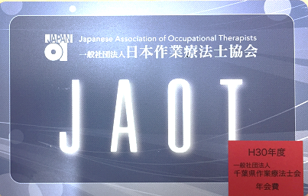
- 提示ができない場合は、非会員扱いとなりますので、ご注意ください）
- 学生の方は、学生証を提示してください
- 昼食は会場でお召し上がりいただけます。
- 飲み物は自動販売機がございます。ゴミなどはお持ち帰りください。
- 公共交通機関のご利用をお願いします。
- 参加キャンセルの場合は、３日前までに、メールにてご連絡ください。
- 実技を行いますので当日は動きやすい恰好でお越しください。
- 申し込み多数の場合は、先着順にて受付いたします。受付から漏れた場合は、申し込み締め切りより2、3日中にご連絡いたします。

